**Relasi Database**

Database Apotek

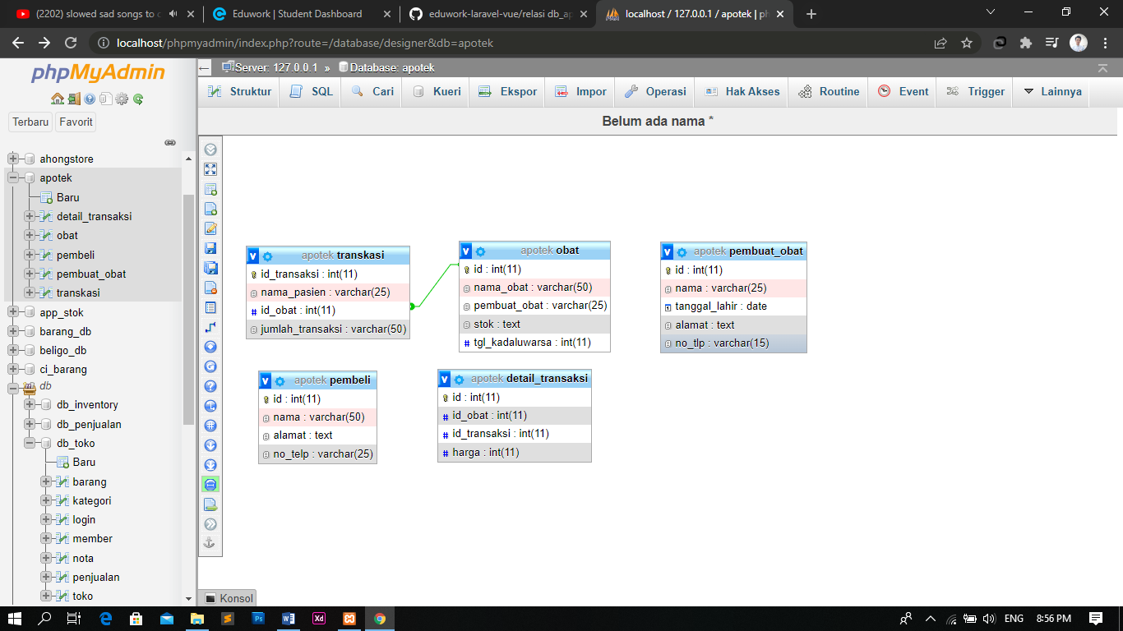

1. **Relasi One to One**

Setiap pembuat obat hanya memiliki relasi data satu obat pada tabel obat

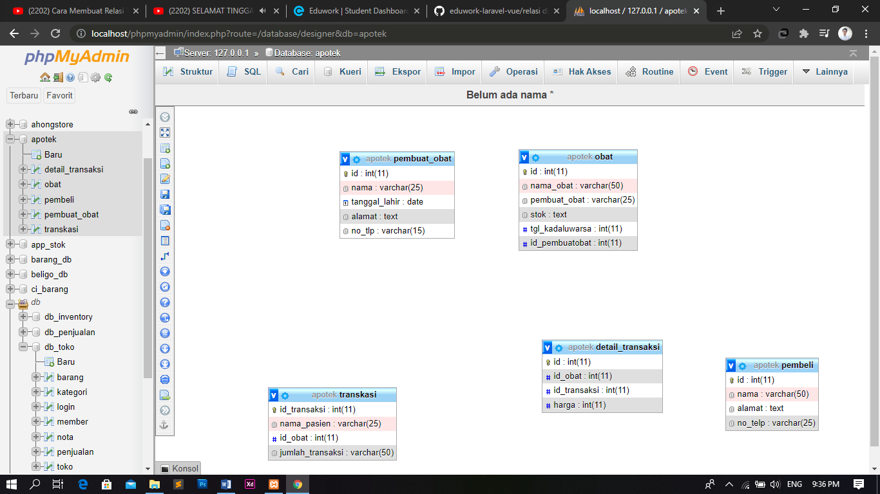

1. **Relasi One to Many**

Pada setiap pembelian obat pasti memerlukan lebih dari satu transaksi

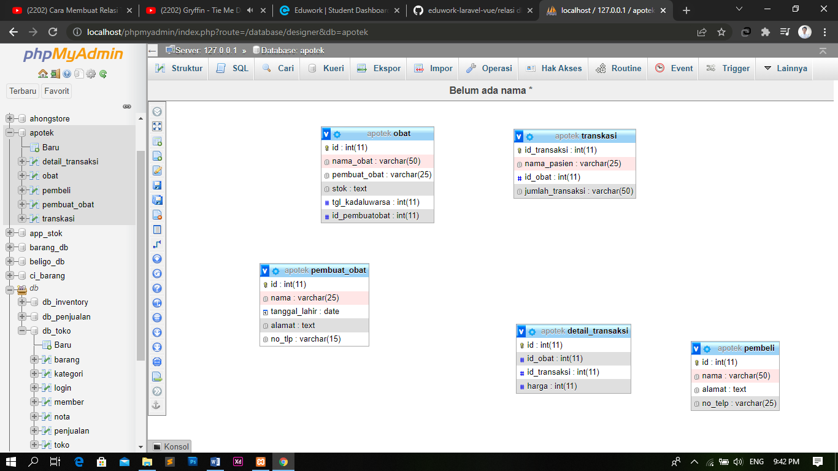

1. **Relasi Many to Many**

Dari sekian banyak transaksi ada detail dari masing – masing transaksi itu sendiri

